Приложение №3
Краткая биографическая справка

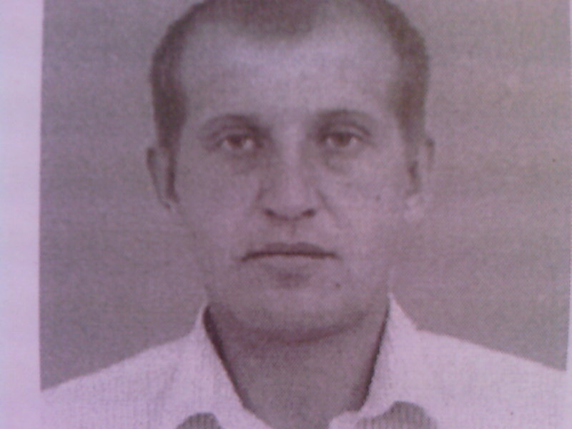

Фамилия, имя, отчество – Кузьменко Виталий Васильевич

Дата рождения – 07 мая 1984 года

Место рождения – станица Кавказская, Кавказского района

Образование – высшее, в 2007 году окончил Кубанский государственный аграрный университет по специальности «Агрономия»

Трудовая деятельность – с 2002 по 2008 годы работал агрономом в СПК «Каракум», с 2008 года индивидуальный предприниматель

Депутатская деятельность – Депутат Совета Кавказского сельского поселения Кавказского I созыва(2005-2009гг.). Избран 11 октября 2009 года депутатом Совета Кавказского сельского поселения Кавказского района

Общественная деятельность –

Дополнительная информация -

